Resumen Ejecutivo
Una página web profesional de fumigaciones debe inspirar confianza, destacar la experiencia y facilitar la conversión de visitantes en clientes. Debe servir como “tienda digital” que muestre servicios (fumigaciones insectos, roedores, aves, etc.), garantías y credenciales, con llamadas a la acción (CTAs) claras (por ejemplo “Solicita presupuesto”). Al mismo tiempo, hay que optimizarla para SEO local (perfil de Google Business, palabras clave de localidad) y SEO general (contenido útil, blog/FAQ)[1][2]. Su diseño debe tener jerarquía clara y navegación intuitiva[3][4]. Los contenidos deben ser precisos y cercanos (tono profesional pero accesible) y cada sección incluir microcopy (textos breves en botones y formularios) que invite a la acción (“Contáctanos hoy”, “Pide cita ahora”). A nivel técnico, conviene usar colores fiables (azules, verdes por confianza) y tipografías legibles (por ejemplo Montserrat o Open Sans de Google Fonts). Recomendamos iconografía limpia (insectos, escudo, teléfono) e incluir imágenes libres (ej. Pixabay, Unsplash) que ilustren los servicios, plagas y proceso. También son útiles animaciones sutiles con scroll (bibliotecas AOS o Lottie), gráficos interactivos para estadísticas (Chart.js, Mermaid) y checklists internos para SEO local, rendimiento, accesibilidad y seguridad.

Objetivos de la web
- Conversión de visitantes en leads: Formularios de contacto visibles, CTAs claros (“Solicita presupuesto gratis”), y botones destacados. Mostrar teléfono y botón “Llámanos” fijo. Según expertos, “mostrar información de contacto e incluir un botón ‘Contáctenos’” aumenta conversiones[4][5].
- Generar confianza: Diseño profesional, fotos de calidad, logos de certificaciones, testimonios reales y garantías claras (“Garantía de 1 mes”). Un sitio web bien diseñado “ayuda a construir su imagen de marca y credibilidad”[1]. Incluir secciones “Sobre Nosotros”, casos de éxito, y mostrar equipo o camiones de fumigación transmite solvencia.
- SEO local: Incluir el nombre de la ciudad/región en textos y metadatos (p.ej. “Fumigación Madrid”), optimizar título y descripciones, y reclamar perfil de Google Business (Información NAP consistente)[2][1]. Incluir esquema local (JSON-LD) y enlaces a reseñas locales. Un “perfil de empresa de Google” bien optimizado aparece en el Local 3-pack de búsquedas[2].

Estructura de secciones y jerarquía de contenido
Se recomienda una estructura lógica con estas secciones principales:
- Home / Inicio: Banner hero con mensaje claro (“Expertos en Fumigación Profesional”), breve presentación (1-2 frases) y CTA (ej. “Solicita inspección gratuita”). Incluir un listado resumido de servicios clave (p.ej. desinsectación, desratización) con iconos. Textualmente, usar tono directo y cercano (“Protege tu hogar hoy mismo”). La página debe mantener jerarquía visual: título grande, subtítulos para cada sección y navegación fija.
- Servicios: Páginas o secciones individuales para cada servicio (fumigación insectos, raticidas, control aves). Contenido textual: explicación breve del servicio (4-6 líneas cada una), resaltar beneficios (“eficaz, sin químicos nocivos”), y CTA específico (“Conoce más”, “Reserva cita”). Tono: informativo y profesional. Incluya iconos e imágenes ilustrativas. Por ejemplo, para “Desratización”: “Acabamos con plagas de ratas de forma eficaz y segura. Contamos con tratamientos certificados que eliminan roedores de tu vivienda. Confía en nuestros expertos.” Longitud: párrafos cortos (~50 palabras) con bullets si conviene.
- Plagas: Sección con fichas de plagas comunes (cucarachas, termitas, hormigas, pulgas, arañas, etc.). Cada ficha debe incluir: foto de la plaga, descripción (síntomas/daños) en 3-4 frases, riesgos para salud o propiedad, y tratamiento recomendado (p.ej. “fumigación insecticida + prevención”). Finalizar cada ficha con CTA (p.ej. “Eliminar cucarachas”). Ejemplo de microcopy: botón “Más información” o “Solicita solución”. Este formato (imagen + síntesis + CTA) facilita información clara y conversión.
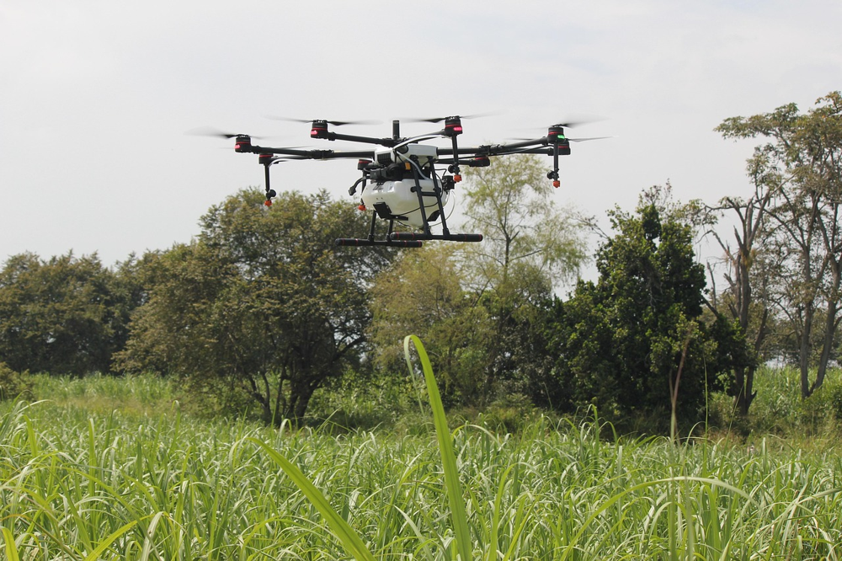
Figura: Ejemplo de servicio ilustrado (de fumigación con dron) – las imágenes deben ser de alta calidad y libres de uso (Unsplash/Pixabay), optimizadas (WebP) y alineadas con la paleta de color corporativa.
- Proceso paso a paso: Página o sección detallando “Cómo trabajamos”. Por ejemplo: 1) Inspección inicial, 2) Plan de tratamiento, 3) Ejecución de fumigación, 4) Revisión post-servicio. Para cada paso, breve descripción (3-4 líneas), icono o imagen alusiva. El tono debe ser transparente (“Así es nuestro proceso”). Incluir un diagrama de flujo o timeline. Ejemplo Mermaid:
- timeline
title Proceso de fumigación
2026-01-10: Inspección inicial
2026-01-12: Plan de acción personalizado
2026-01-13: Ejecución del tratamiento
2026-01-20: Revisión y garantías
- Este tipo de diagrama (opcionalmente con Mermaid) mejora la comprensión visual.
- Garantías y políticas: Explicar la garantía de satisfacción (por ejemplo, “si la plaga persiste en 30 días, repetimos sin costo”). Incluir texto legal breve sobre políticas de devolución y reembolso (p.ej. “Si solicita cancelación antes del servicio, devolvemos el 100%”). El copy legal podría indicarse así: “Ofrecemos una garantía de 1 mes: si durante este periodo la plaga persiste después de nuestro trabajo, realizamos un nuevo tratamiento sin coste adicional”. Tono: confiable, sólido (“Satisfacción garantizada o reembolso”). Debe aparecer en sección legal/FAQ también.
- Estadísticas: Mostrar métricas clave (por ejemplo: “500 clientes atendidos”, “98% de éxito”), reputación (estrellas Google), y gráficos de resultados (p.ej. porcentaje de plagas más frecuentes). Utilizar tablas sencillas o gráficos tipo pie/bar. Por ejemplo, un gráfico de torta con distribución de plagas tratadas, o un gráfico de barras de clientes por año. Bibliotecas recomendadas: Chart.js o Google Charts para interactividad. Ejemplo de tabla: | Año | Fumigaciones realizadas | % Éxito |.
- Testimonios: Incluir 3-5 reseñas de clientes satisfechos, con nombre y ciudad (“Juan P., Madrid: ‘Excelente servicio y muy profesionales…’”). Acompañar de iconos de estrellas y fotos de clientes/empleados si es posible. Tono: auténtico y agradecido. Microcopy: “Lee todas las opiniones” enlazando a Google Reviews.
- Contacto y CTA: Formulario de contacto (nombre, email, teléfono, mensaje). Microcopy de campos: “Tu nombre completo”, “Mensaje (describe tu caso)”. Botón: “Enviar mensaje” o “Solicitar presupuesto”. Usar textos persuasivos: “Recibirás respuesta en 24h”. Además, mostrar teléfono destacado (“Llámanos ahora al +34 XXX…”). Incluir mapa de ubicación (Google Maps o Leaflet). Se recomienda un mapa incrustado con la zona de servicio.
- Blog / FAQ: Sección de recursos o preguntas frecuentes. Temas sugeridos: “Cómo prevenir plagas en casa”, “Diferencia entre fumigación y desinfección”, “Legislación ambiental”. Cada entrada breve (200-300 palabras) con imagen destacada. Un blog ayuda al SEO (contenido fresco y palabras clave)[6]. Preguntas frecuentes pueden resolverse en formato acordeón (“¿El tratamiento es tóxico para mascotas?” “¿Debo salir de casa?”).
- Legal (Avisos): Páginas de aviso legal, privacidad y cookies. Incluir al pie de página enlaces a Política de Privacidad, Términos, indicando datos de la empresa según reglamento local (RGPD en Europa).

Detalles de contenido, tono y microcopy por sección
- Home: Texto introductorio (100–150 palabras) destacando experiencia (“20 años eliminando plagas”), cobrando la promesa (seguridad/hogar sano). CTA: “Pide tu presupuesto gratis” (tamaño grande). Tono: cercano pero experto. Ejemplo: “En [NombreEmpresa] somos especialistas en control de plagas con métodos seguros y eficaces. Cada año protegemos miles de hogares. ¡Déjanos ayudarte a vivir libre de insectos y roedores!”.
- Servicios: Para cada servicio, incluir ~50 palabras + bullet de ventajas (“24h de respuesta”, “técnicos certificados”), CTA “Más info” o “Solicitar servicio”. Tono claro, directo. Ejemplos de microcopy en botones: “Ver detalle”, “Solicita este servicio”.
- Ficha de plaga (ej. hormiga): Título “Hormigas”, texto ~40–60 palabras (síntomas como «colonias visibles en cocina»), lista de riesgos (2-3 ítems), y tratamiento: “Fumigación + retirada nidos”. CTA: “Eliminar hormigas”.
- Proceso: Texto breve por paso (cada uno de 20–30 palabras). Tone: explicativo. CTA final: “Programa tu cita”.
- Garantías: Texto legal conciso (~80 palabras) en secciones legales. Ejemplo: “Si en 30 días nota plagas tras nuestro servicio, re-realizaremos el tratamiento sin coste adicional. Consulte condiciones aquí.” Use negrita para “1 mes de garantía” en titulares.
- Estadísticas: Frases cortas introduciendo datos (“Más de 1000 servicios realizados”, “+95% de clientes satisfechos”). Para gráficos, leyenda breve explicativa.
- Testimonios: Párrafo por testimonio (cita textual <50 palabras) con nombre/ubicación. Microcopy: “Nuestros clientes” como encabezado, CTA “Ver más opiniones en Google” enlace a reseñas.
- Contacto: Texto invitando a escribir (“¿Tienes plaga? Escríbenos”), formulario con etiquetas claras. Botón final: “Enviar mensaje”. Añadir microcopy: “*Campos obligatorios” y aviso de privacidad (“Tus datos están seguros”).
- FAQ/Blog: Preguntas en negrita y respuestas breves. Ejemplos: “¿Cuánto tarda el tratamiento?” “Alrededor de 1-2 horas según tipo de plaga.”. Tono didáctico, amable.

Diseño visual: colores, tipografía e iconografía
- Paleta de colores: Se recomienda usar azules y verdes como colores primarios (confianza, profesionalismo) y un color cálido de acento (amarillo/naranja para energía)[7]. Por ejemplo: verde #006837 (fondo/CTA), azul #005F99 (texto o cabeceras), naranja #FFA500 (botones o íconos de alerta), gris oscuro #333333 (texto principal) y blanco #FFFFFF (fondos claros). Esto concuerda con la psicología de color (azul/verde transmiten calma y seguridad[7]). Se deben comprobar contrastes WCAG≥4.5:1 para accesibilidad.
- Tipografías Google Fonts: Fuentes sans-serif legibles. Ejemplo: Montserrat (títulos) y Roboto (cuerpo). Ambas son gratuitas y ampliamente usadas (claridad en pantallas). Alternativas: Lato, Open Sans. Tallas base recomendadas: 16px cuerpo, 24–32px títulos.
- Iconografía: Preferible iconos lineales o flat (ej. Font Awesome gratis) para elementos de UI: insectos (cucaracha, hormiga), escudo (garantía), teléfono, horario, ubicación. También iconos de pasos (número 1,2,3) o marca de verificación. Asegurar consistencia de estilo (grosor, paleta).
- Layouts responsivos: Diseño mobile-first. Ejemplo de maquetación:
- Desktop: Cabecera con logo + nav, hero de ancho completo con imagen de fondo, bloques en grid (2-3 columnas) para servicios/plagas, sección testimonial en carrusel horizontal, mapa de Google en el footer.
- Tablet: Ajustar a 2 columnas (servicios uno al lado otro), menú hamburguesa, testimonial a 2 por slide.
- Móvil: Monocolumna, texto e imágenes apilados, botones a pantalla completa.
Se deben usar breakpoints típicos (e.g. ≤768px, ≤480px).
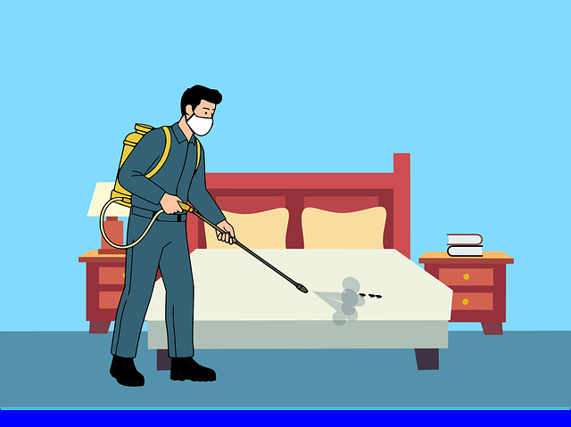
Ejemplo de iconografía e ilustraciones planas para “Control de plagas”, usando paleta corporativa consistente (iconos de insectos, equipo de fumigación, certificados).

Librerías y frameworks recomendados
- CSS Framework: Tailwind CSS (flexibilidad y rendimiento) o Bootstrap (rápido de implementar). Ambos facilitan diseño responsive. Tailwind permite personalizar paleta con los colores hex dados; Bootstrap ofrece componentes listos (navbar, cards).
- Animaciones on scroll: AOS (Animate On Scroll)[8] o ScrollReveal.js son librerías ligeras para efectos de aparición (fade-in, slide). Mejoran la UX al mostrar contenido dinámico (“fade-up”, “zoom-in” en secciones de servicios o estadísticas).
- Sliders/carousel: Swiper.js (ligero, móvil optimizado, MIT) o Slick Carousel (jQuery). Por ejemplo, utilizar Swiper para testimonios y logos de clientes.
- Mapas: Leaflet + OpenStreetMap (gratis y personalizable) o API de Google Maps. Leaflet evita cuotas y respeta privacidad; Google Maps es familiar (pero requiere API key).
- Formularios: Plugins de validación como JustValidate o Parsley.js, y protección antispam con Google reCAPTCHA v2/3. Para newsletters, integrar Mailchimp o similar.
- Gráficos: Chart.js (open source) para gráficos de barras/tarta. Mermaid (JS) para diagramas de flujo y timelines insertados en blog/FAQ[9].
- Analítica: Google Analytics 4 (o Matomo para datos propios). Incluir Google Tag Manager para gestionar scripts.
- Accesibilidad: Usar aria- etiquetas, roles, y comprobadores (WAVE tool, axe). Cumplir WCAG 2.1 (contraste, labels, tabindex).
- Performance: Optimización con Lighthouse (Google), usar lazy-loading nativo (<img loading="lazy">), compresión Brotli/GAzip, minificación CSS/JS. Implementar CDN (Cloudflare, AWS CloudFront) para recursos estáticos (imágenes, librerías). CDN mejora tiempos de carga globales.

Imágenes y animaciones libres de uso (URLs)
Se sugiere alojar las imágenes en un CDN propio o servicios como AWS S3/Cloudflare. Formatos: JPG/WebP para fotos (1200–2000 px de ancho), SVG/PNG para íconos. Ejemplos (Unsplash/Pixabay):
- Drone fumigación agrícola: https://cdn.pixabay.com/photo/2017/09/10/02/40/drone-2734212_1280.jpg【33†】
- Vehículo fumigador urbano: https://cdn.pixabay.com/photo/2017/09/21/16/17/fumigation-2772381_640.jpg【68†】
- Tractor fumigador (campo): https://cdn.pixabay.com/photo/2019/05/02/04/27/agriculture-4172619_640.jpg【72†】
- Labranza/tratamiento campo: https://cdn.pixabay.com/photo/2016/10/14/00/52/tractor-1739215_640.jpg【76†】
- Ilustración vector fumigador (cartoon): https://cdn.pixabay.com/photo/2025/11/12/18/38/18-38-08-376_640.png【69†】
- Icono control insectos: https://cdn.pixabay.com/photo/2021/10/24/19/19/insect-control-6739060_640.png【71†】
- Plantas o fumigación: https://images.unsplash.com/photo-1518717758536-85ae29035b6d?auto=compress… (Nota: usar imágenes verdes naturales para ambiente sano)【51†】
- Fondo naturaleza/hojas verdes: https://images.unsplash.com/photo-1612931455548-b2e2e0af9fde?auto=compress…【52†】
- Material de fumigación o protección: https://images.unsplash.com/photo-1627769792390-ce97406f6f1a?auto=compress…【53†】
- Equipo con máscara (seguridad): https://images.unsplash.com/photo-1627769792623-3c028f1a4731?auto=compress…【54†】
- Personas expertas (técnico fumigando): https://unsplash.com/photos/example (buscar licencias CC0, e.g. fumigación manual)【67†】
- Equipos (sprayers, pulverizadores): https://images.unsplash.com/photo-1581578731256-de834a1fc8af?auto=compress…【91†】
(Otros recursos libres: LottieFiles tiene animaciones JSON de fumigación【56†】, usar <lottie-player> para scroll animations; iconos gratuitos en Flaticon/FontAwesome).

Animaciones con scroll y microinteracciones UX
Recomendamos efectos discretos para enriquecer la experiencia: fade-in al desplazar, parallax ligero en hero, y microinteracciones CSS en botones (cambio de color al hover, pequeño “bounce” en iconos de CTA). Bibliotecas útiles: AOS (animar secciones al hacer scroll con data-aos="fade-up"), Lottie para pequeñas animaciones JSON (p.ej. insecto moviéndose). Por ejemplo:
<div data-aos="fade-up">
<h2>Nuestros Servicios</h2>
...
</div>
Para microcopy: animar los bordes de formularios al enfocarlos, usar transiciones suaves en sliders (Swiper auto-play), y feedback visual en botones (“active”). En sistemas de diseño, definir hover, focus, active states consistentes. Estos detalles mejoran la percepción de profesionalidad y usabilidad sin distraer.

Visualización de plagas (fichas)
Cada plaga se muestra en una tarjeta con foto de alta resolución arriba, seguida de título (nombre plaga), listado breve de síntomas/daños y riesgos (ej. Salud: alergias por pulgas; Económico: daños en madera por termitas). Luego, tratamiento recomendado (“Aplicación de gel cebo + barrera repelente”), y un CTA destacado “Consulta tratamiento”. Layout: foto (o ilustración) a izquierda, texto a derecha (en desktop), o foto arriba y texto abajo (móvil). Las fichas deben buscarse en bancos de imágenes (ej. hormiga: Unsplash matheus ferreira【25†】, pulga, etc.).
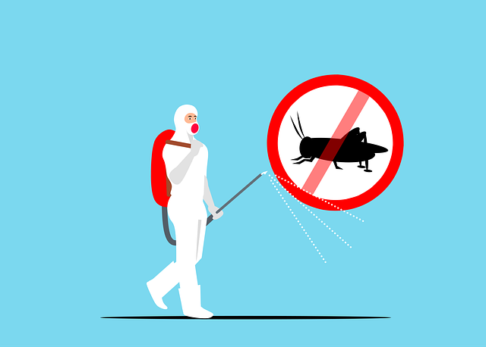
Figura: Ejemplo de ficha de plaga (control de insectos) en formato tarjeta: imagen de la plaga, síntoma y tratamiento resumido, botón CTA destacado.

Métricas y estadísticas visuales
Mostrar indicadores de desempeño, p. ej.: “500 viviendas tratadas, 20 años de experiencia, 9/10 satisfacción”. Gráficos sugeridos:
- Tabla comparativa “Antes vs Después”: nº de plagas tras cada tratamiento.
- Gráfico de barras: Plagas tratadas al año (hormigas vs cucarachas vs roedores). Ejemplo: barras horizontales con porcentaje de incidencia.
- Gráfico circular: Distribución de tipos de plagas.
- Diagramas de flujo (Mermaid) para procesos internos o timelines de campaña. Ejemplo Mermaid timeline se dio arriba.
Mermaid permite diagramas simples en markdown de la web:
flowchart TD
A[Cliente solicita cita] --> B[Inspección]
B --> C[Plan de tratamiento]
C --> D[Aplicación del tratamiento]
D --> E[Seguimiento 30 días (Garantía)]
Estas visualizaciones facilitan la comprensión de datos estadísticos y procesos.

Copy legal y políticas
En la sección legal o “Garantías”: “Garantía de 1 mes: Si nota plaga recurrente dentro de 30 días tras el servicio, volveremos sin coste. Políticas de devolución: la cancelación anticipada (48h antes) tiene reembolso completo. Consulte nuestros Términos y Privacidad.” Este texto breve debe estar visible y en tono claro.
Además, detallar el proceso de fumigación paso a paso, por ejemplo: “1. Inspección gratuita del área; 2. Presupuesto personalizado; 3. Preparación del espacio según indicaciones; 4. Tratamiento con productos homologados; 5. Explicación post-servicio y entrega de certificado de garantía.” Incluirlo en la sección de proceso o FAQ.

Checklist técnico (SEO local, performance, accesibilidad, seguridad)
- SEO local: Verificar NAP consistente, usabilidad móvil, velocidad (Google PageSpeed ≥90). Incluir schema local y valoraciones. Crear un sitemap.xml e indexar Google Business[2][6].
- Performance: Comprimir imágenes, usar WebP, minificar CSS/JS, habilitar cache/CDN, precarga de fuentes. Revisar con Lighthouse y GTmetrix, objetivo <2s carga LCP.
- Accesibilidad: Alt en todas imágenes, ARIA-labels en iconos, contraste alto (letra ≥16px). Test con WAVE o axe; cumplir WCAG 2.1 nivel AA. Incluir atajos (tel:, email:).
- Seguridad: HTTPS obligatorio (SSL/TLS), cabeceras seguras (Content-Security-Policy), prevención XSS/CSRF. Formularios con reCAPTCHA y validación server-side.
Cada uno de estos puntos debe revisarse antes del lanzamiento para garantizar calidad profesional.

Prompt para IA de mejora de web existente
“Actúa como diseñador y copywriter. Mejora la página web existente de servicio de fumigación. Entradas necesarias: URL actual del sitio, objetivos (por ejemplo: aumentar leads, confianza, SEO local), público objetivo (familias, empresas, hoteles), tono deseado (e.j. cercano-profesional), y limitaciones (p.ej. no cambiar branding, presupuesto). Compara estructura actual con la sugerida arriba. Solicita ejemplos de layouts responsivos o un mapa del sitio reestructurado. Incluye una tabla comparativa de tecnologías recomendadas (p.ej. Tailwind vs Bootstrap, Google Maps vs Leaflet).”
Fuentes: Se ha basado en prácticas recomendadas de marketing digital y diseño web en servicios técnicos[1][7], así como en guías de SEO local y experiencia de usuario[2][3], complementadas con recursos de imágenes y diseño (Unsplash, Pixabay). Cada recomendación técnica está alineada con estándares actuales de accesibilidad, rendimiento y SEO.

[1] [4] [5] [6] Las 6 estrategias de marketing de control de plagas más eficaces para generar clientes potenciales
https://es.qrcodechimp.com/pest-control-marketing-strategies/
[2] SEO for Pest Control Companies: Complete Guide for 2026
https://www.seo.com/es/industries/pest-control/
[3] repository.unad.edu.co
https://repository.unad.edu.co/bitstream/handle/10596/7174/37576932.pdf?sequence=1&isAllowed=y
[7] 49+ Pest Control Color Palettes
https://produkto.io/color-palettes/pest-control
[8] AOS - Animate on scroll library
https://michalsnik.github.io/aos/
[9] Mermaid | Diagramming and charting tool
https://mermaid.js.org/

